Indian Creek Family Eye Care

1700 12th Street, Suite A, Hood River, Oregon 97031

TEL 541-386-1700 FAX 541-386-1702

icfec.com

Ambliopía

*Que es ambliopía?*

Ambliopía, u “ojo perezoso”, es un problema visual común en niños. Es tan común que es más frecuente que todas las otras causas de pérdida de visión en niños juntas. Ambliopía es una disminución en la visión del niño que puede suceder incluso cuando no hay un problema estructural del ojo. La disminución en la visión ocurre cuando uno o ambos ojos envían una imagen borrosa al cerebro. Entonces el cerebro “aprende” a ver borroso con ese ojo, aun cuando esté usando gafas. Ambliopía solo la pueden desarrollar los niños. Si no se trata, puede causar pérdida de  visión permanente.

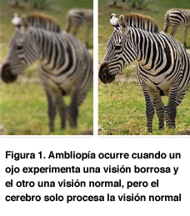

*Que tipos de ambliopía hay?*

Hay diferentes tipos y causas de ambliopía: Ambliopía  por estrabismo, ambliopía por privación y ambliopía refractiva.  El resultado final de todas las formas de ambliopía es disminución en la visión de uno o ambos ojos afectados.

*Que es ambliopía por estrabismo o estrábica?*

La ambliopía estrábica se desarrolla cuando los ojos no están derechos. Un ojo puede desviarse hacia adentro, afuera, arriba o abajo. Cuando esto sucede, el cerebro “desconecta” el ojo que no está derecho y posteriormente la visión se disminuye en ese ojo.

*Que es ambliopía por privación?*

La ambliopía por privación se desarrolla cuando una catarata o una condición similar privan al ojo del niño de experiencia visual.  Si no se trata tempranamente, estos niños pueden desarrollar muy mala visión. A veces este tipo de ambliopía puede afectar ambos ojos.

*Que es ambliopía refractiva?*

La ambliopía refractiva ocurre cuando hay un defecto refractivo grande o muy desigual en los ojos del niño (aumento en las gafas). Usualmente el cerebro “desconecta” el ojo que tiene más hipermetropía o más astigmatismo. Padres y pediatras pueden no pensar que hay un problema porque los ojos del niño se pueden ver derechos. Además, el ojo “bueno” tiene visión normal. Por estas razones, este tipo de ambliopía puede no encontrarse hasta que se le hace un examen de visión al niño. Este tipo de ambliopía puede afectar uno o ambos ojos y se puede mejorar si se detecta tempranamente.

*Las gafas ayudan al niño con ambliopía a ver mejor?*

Quizás, pero pueden no corregir la visión totalmente hasta 20/20. Con ambliopía, el cerebro se “acostumbra” a ver imágenes borrosas y no puede interpretar una imagen clara producida por las gafas.  Sin embargo, con el tiempo el cerebro puede “reaprender” a ver y la visión puede mejorar. Recuerde, solo gafas no mejoran la visión hasta 20/20, ya que el cerebro se acostumbra a ver borroso con el ojo afectado. Por esta razón se trata el ojo normal (con parche o gotas) para hacer mas fuerte al ojo ambliope.

*Que se puede hacer si el niño tiene la misma cantidad de hipermetropía y/o astigmatismo altos y se le ha diagnosticado ambliopía bilateral?*

La ambliopía bilateral se trata usualmente con el uso temprano y constante de  gafas y/o lentes de contacto y seguimiento por un período de tiempo largo. Si la ambliopía es asimétrica (un ojo está mejor que el otro), entonces se puede adicionar  el parche o las gotas.

*Cuando se debe tratar la ambliopía?*

El tratamiento temprano siempre es mejor. Los niños con defectos refractivos (hipermetropía, miopía o astigmatismo) pueden usar gafas o lentes de contacto desde una semana de edad si es necesario. Niños con cataratas u otras condiciones “ambliogénicas” usualmente se tratan pronto para minimizar el riesgo de desarrollar ambliopía.

*Que tan mayor es demasiado mayor para tratar la ambliopía?*

Un estudio reciente del Instituto Nacional de Salud confirmó que se puede lograr ALGUNA mejoría en visión iniciando la terapia para ambliopía en adolescentes (hasta los 14 años). De todos modos, se obtiene más éxito con el tratamiento si se inicia tempranamente.

*Como puedo recibir tratamiento temprano para ambliopía?*

Algunas formas de ambliopía pueden ser detectadas fácilmente por los padres, como la asociada a estrabismo con desviación grande. Otros tipos de ambliopía (por defecto refractivo alto) pueden hacer que el niño se acerque mucho a los objetos o desvíe los ojos. Sin embargo, otras formas de ambliopía pueden no ser tan obvias para los padres y por lo tanto se deben detectar en un tamizaje visual.

*Que es tamizaje visual?*

La Academia Americana de Pediatría recomienda hacer tamizaje visual en la infancia para detectar ambliopía tempranamente y permitir un tratamiento exitoso. Los pediatras examinan el reflejo rojo en los recién nacidos buscando cataratas congénitas. En los párvulos se examina la habilidad de fijar y seguir objetos y si hay estrabismo. En los niños pequeños se puede examinar el reflejo rojo pupilar con un oftalmoscopio directo (Prueba de Bruckner) o foto-análisis o auto-refracción remota para identificar defectos refractivos que pueden causar ambliopía. Para detectar ambliopía, se puede tomar la agudeza visual de cada ojo (con el ojo no examinado parchado o tapado) cuando los niños ya pueden identificar objetos consistentemente o por lectura o formando parejas.

*Como se trata la ambliopía?*

La corrección del defecto refractivo con el uso consistente de gafas o lentes de contacto es uno de los tratamientos más importantes de la ambliopía. Otros pilares del tratamiento son lograr una imagen lo mas clara posible (por ejemplo, extrayendo una catarata) y forzar al niño a usar el ojo no-dominante (por medio de parche o gotas que emborronan el ojo que ve mejor).

*Cuando se debe usar parche para tratar ambliopía?*

Solo se debe parchar si un oftalmólogo lo recomienda. El oftalmólogo debe revisar con regularidad como se está afectando la visión del niño con el parche. Aunque puede ser difícil, el parche usualmente funciona muy bien si se empieza suficientemente temprano y si los padres y el niño siguen las instrucciones con cuidado. Es importante parchar el ojo dominante para permitir que el ojo débil se fortalezca. [Ver figura 2]

*Hay diferentes tipos de parche?*

El parche clásico es con adhesivo tipo “Band-Aid” que se aplica directamente a la piel alrededor del ojo [Ver figura 3] . Puede haber disponibles en diferentes tamaños para niños mas pequeños o mas grandes. Para niños con gafas se puede colocar sobre el lente un adhesivo semitransparente o una tela. El parche “pirata” con banda elástica solo se usa ocasionalmente porque los niños son propensos a levantarlo.

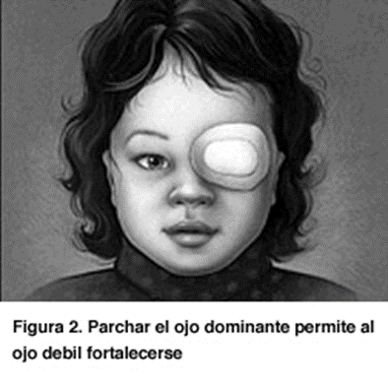

*Hay alguna alternativa al parche para tratar ambliopía?*

A veces el ojo fuerte o “bueno” se puede “penalizar” para ayudar a que el ojo debil se fortalezca . Se penaliza el ojo bueno haciendo la vision borrosa con gotas o con aumento extra en las gafas [Ver figura 4]. Esto obliga al niño a usar el ojo debil. Los oftalmológos usan este tratamiento en vez del parche cuando la ambliopía no es muy severa o cuando el niño no puede usar el parche como se recomienda. Estudios han demostrado que, para ambliopías de grados leves y moderados, el parche o las gotas son efectivos de manera similar. Su oftalmólogo pediátrico le ayudará a escoger el mejor regimen para su hijo.

*Las gotas funcionan en todo niño ambliope?*

No todo niño se beneficia con el tratamiento en gotas para ambliopía. Las gotas para penalización (como la atropina) funcionan menos cuando el ojo mas fuerte es miope.

*Cuando se trata la ambliopía cuantas horas de parche al dia  son suficientes?*

El pilar del tratamiento de la ambiopía es parchar el ojo dominante (bueno), ya sea tiempo completo o parcial, durante horas que esté despierto. Aunque la enseñanza clásica sugiere que entre mas horas de parche al día hay mejor resultado en pacientes con ambliopía moderada, estudios recientes sugieren que con períodos mas cortos de parche se pueden lograr resultados similares.

*Cuanto se demora en actuar la terapia con parche?*

Aunque la mejoria en la visión ocurrealgunas semanas despues de iniciar el tratamiento con parche, el resultado optimo con frecuencia se demora varios meses. Una vez que la visión ha mejorado se puede pasar a usar el parche medio tiempo o usar periodicamente las gotas de atropina, esto para evitar que la visión deteriore. Este tratamiento de mantenimiento puede ser aconsejable por varios meses hasta años.

*Cuales son las actividades durante las que se debe colocar el parche?*

No es muy importante una actividad en particular en comparacion con la necesidad de matener el parche puesto durante el tiempo asignado. Siempre que el niño sea consciente y tenga los ojos abiertos, el ojo ambliope procesará la experiencia visual.  Por otra parte, el niño puede estar mas dispuesto a cooperar o a negociar si el parche se coloca durante ciertas actividades deseables ( tales como ver un programa de televisión o un video preferido).  Algunos doctores creen que desarrollar actividades de cerca durante el tratamiento (leer, dibujar, jugar videojuegos en computador) puede ser mas estimulante para el cerebro y producir una recoperación de la visión mas rápida y mejor.

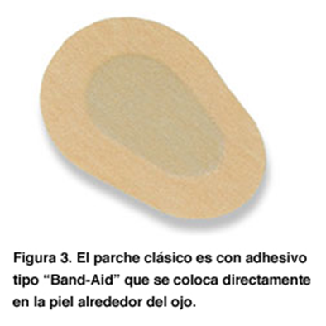

*Se debe colocar el parche en horas escolares?*

En muchos casos, el colegio es un ambiente excelente para usar el parche, ya que se aprovecha una figura autoritaria no paternal. Usar el parche en horas escolares da la oportunidad a otros niños de la clase de aprender a aceptar diferencias entre ellos.  Aunque en la mayoría de casos  los niños no tendrán que modificar sus actividades mientras usan el parche, algunas veces será necesario hacer ajustes como sentarse en la primera fila del salón. Si se educa adecuadamente a paciente, profesor y compañeros, el uso del parche en el colegio no tiene que ser una experiencia socialmente estigmatizada. Por otra parte,  con frecuencia los padres u otra figura familiar pueden estar más atentos al uso correcto del parche que en el colegio.  Los padres deben ser flexibles en la escogencia del horario en que se usa el parche.

*Qué pasa si mi hijo se niega a usar el parche?*

Muchos niños se resisten a usar el parche al principio. Para tener éxito con el parche se requiere de mucho estímulo y constancia por parte de familiares, profesores, etc. Los niños con frecuencia hacen berrinches pero eventualmente aprenden a no quitarse el parche. Otra forma de ayudar es premiar al niño cuando se deja el parche el tiempo recomendado.

*Se puede hacer cirugía para tratar la ambliopía?*

 La cirugía de los músculos oculares es un tratamiento para estrabismo- puede enderezar los ojos desalineados. Sin embargo, por sí sola la cirugía no ayuda para la ambliopía. La cirugía para enderezar los ojos permite que los ojos trabajen juntos como un equipo. Aun así  los niños con ambliopía estrábica necesitan estrecha vigilancia y tratamiento para la ambliopía, y este tratamiento se realiza antes de considerar la cirugía.

Niños que nacen con cataratas necesitan cirugía para extraer las cataratas. Luego de la cirugía, el niño necesita corrección óptica con gafas o lentes de contacto y usar parche.

*Cuáles son las metas en el tratamiento de la ambliopía?*

En todos los casos, la meta es lograr la mejor visión posible en cada ojo. Mientras que no todo niño llega a ver 20/20, la mayoría logran una mejoría sustancial en la visión.  Aunque hay excepciones, el parche no funciona muy bien en niños mayores de 9 años.

*Que pasa si el tratamiento para la ambliopía no funciona?*

En algunos casos, el tratamiento de la ambliopía puede no mejorar la visión sustancialmente. Es difícil decidir suspender el tratamiento, pero a veces es mejor para el niño y la familia. Los niños con ambliopía en un ojo y buena visión en el otro pueden usar gafas de protección para deportes y defender el ojo bueno de traumas. Mientras que el ojo bueno esté sano, estos niños funcionan normalmente en casi todos los aspectos de la vida.